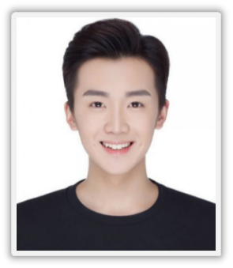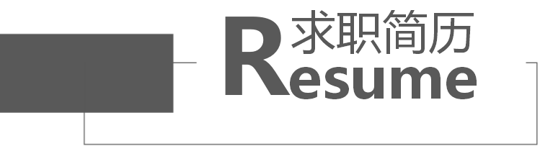

**基本资料**

Mobile：+137-0000-0000

WeChat：+123456789

Email：123456@docer.com

**教育背景**

**2015 / 09-2019 / 06 天津科技大学 应用数学**

* 浙江省优秀毕业生，连续两年获得数学系一等奖学金（获奖比例2%）
* GPA：3.5/4.0 CET-6：580/710 一等奖学金2次
* 全国“星灵杯”数据建模大赛金奖（获奖比例2%）

**工作经历**

**项目经历**

**2019 / 12-2020 /02 《25年历史工资数据清理项目》 数据处理**

* 项目需求：25年共计300名职工工资数据清理（1994-2019）
* 项目结果：按数据整合需求表.xls格式提供电子版
* 项目亮点：数据清理过程中，非标准数据（工资空值、重名、名字手工误填、工资奖金错发等情况）、非法数据及时反馈给客户修订
* 项目分工：数据建模、数据标准化、数据清洗整合工作

**2019 / 08-2020 /02 稻壳儿管理咨询有限公司 数据分析**

* 官网前端、后端的统计、整理、分析工作，每月提交数据分析报告
* 负责数据库中数据的清洗，对错误的信息、标签进行更正
* 利用SQL和R语言，批量数据入库、查询和提取数据
* 利用R语言和EXCEL，对数据库进行标签管理和更新
* 负责完善数据库中词条的相关信息，项目信息整理为标准化格式录入

出生年月：1996.06.12

毕业学校：稻壳儿科技大学

学历：本科

专业：应用数学

籍贯：广东珠海

现居：浙江杭州拱墅区

政治面貌：中共党员

健康状况：良好

**自我评价**

* 1年数据仓库建设经验和阿里云大数据组件使用
* 熟悉数据清洗过程，熟悉SQL语句，熟练应用Python
* 熟练使用Word、Excel、PPT等办公软件，善于信息检索和整合
* 优秀的数据敏感度、逻辑思维能力和学习能力，做事耐心认真、仔细严谨

统计员证书

计算机二级JAVA

PDCA数据分析师

CET-4英语证书

计算机一级office证书

机动车驾驶证C1

**技能证书**

**联系方式**

**速 写**

求职意向：数据分析师

**简 历 撰 写 教 程**

简历标题

■ 标题核心：标题应该直接呈现HR所关心的信息，比如说你要应聘的岗位，你的名字，然后再加一个亮点。

举例：《应聘平面设计师-小百合-3年设计经验》

基本信息

■ 信息位置：通常是放在简历的最顶端的，也有的放在侧边，或者最底下的，问题都不大。

■ 信息内容：只要填写你的名字，性别，年龄，居住地，联系电话，邮箱、政治面貌，基本就够了。

■ 居住地：尽量与应聘企业的地区相一致。

■ 联系电话：最好在手机号码中间空一格，以 138 xxxx xxxx 这样的格式来写，方便别人进行阅读。

如果是外企，还应该加多一个086 138 xxxx xxxx 。

■ 电子邮箱：尽量不使用QQ邮箱，比较正式，如xiaowang@163.com。

■ 照片：尽量让照相馆拍摄大方得体的证件照。

教育背景

■ 教育背景：主要包括毕业的学校，所修的专业，成绩，GPA，学历这些基本信息。

工作经历

■ 企业对照：写工作经历的第一步并不是写，而是去了解应聘岗位的要求，然后一对一地去对标。

■ 撰写法则：要遵循STAR法则来写，即：情景，目标，行动，结果，末尾最好用数据作为结果的支撑， 真实性和能力都得到了体现。在工作经历描述中，也要减少或尽量不要使用形容词，应该多用动词。

自我评价

■ 评价内容：切忌泛泛而谈，如性格开朗，活泼可爱，团结友善，敬业爱国等，最好举例具体事件来证明

评价的性质，尽量往用人单位想要的方向去靠，努力积极地用事实来证明，你就是他们想要找的人。

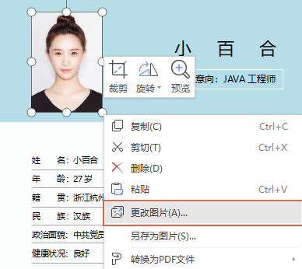

头像裁剪

图片更换

**简 历 编 辑 教 程**

选中简历的照片，然后单击【更改图片】，选择图片保存的位置，插入我们的证件照，更换完成。

选中简历的照片，然后单击标题栏中的【裁剪】，选择【形状裁剪】下的某一种形状，裁剪成各种图形。

PS:头像裁剪最好原来为正方形，避免裁剪后失真,或修改高宽比为1:1

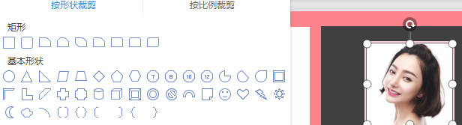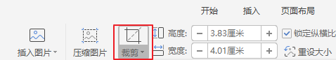



**简历图标——矢量-可变色-大小易调节**